Name: Srikanth K

Time Duration : 12-Jan-2021 to 15-Jan-2021

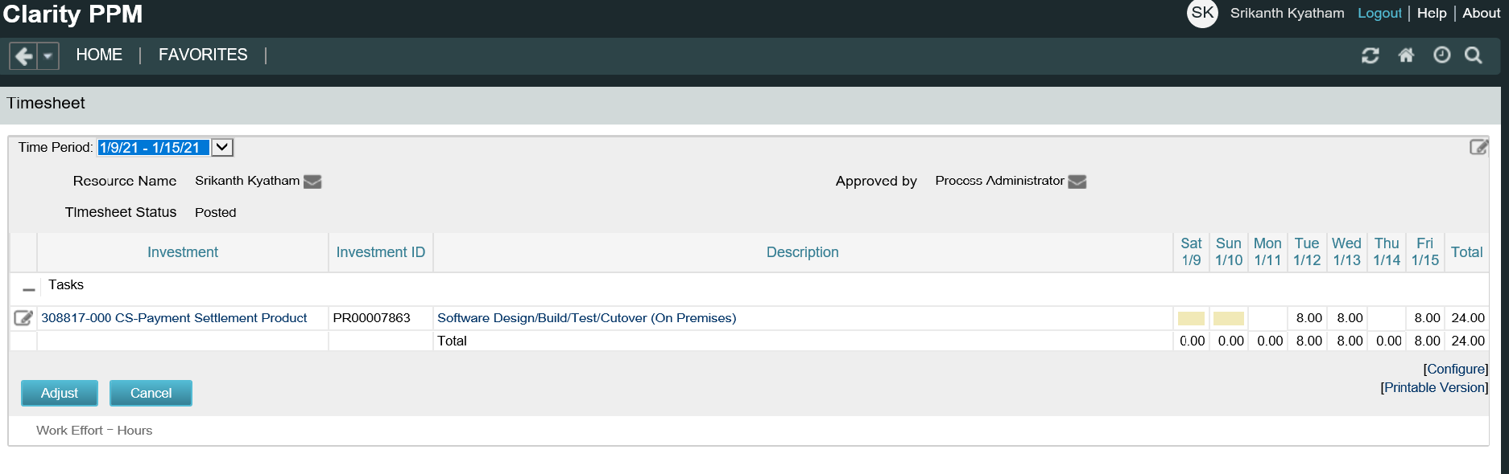

Time Duration: 16-Jan-2021 to 22-Jan-2021

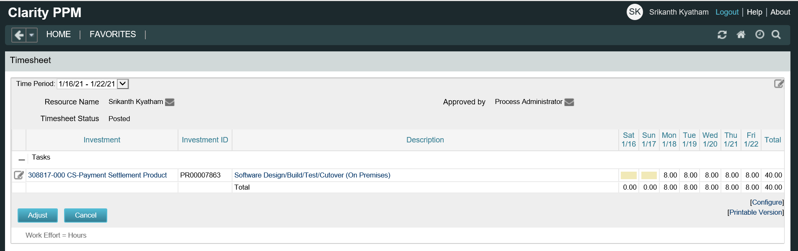

Time Duration: 23-Jan-2021 to 29-Jan-2021

